11
ФИЗИКА
ТЕМА УРОКА:
Урок-обобщение. Физика в познании вещества, поля и мира.
Цель урока: (формируют учащиеся)_______________________________________________
_______________________________________________________________________
_______________________________________________________________________
_______________________________________________________________________

1 группа учащихся. Работают самостоятельно, каждый у своей доски.
Задание Опрос по формулам. (Дети выбирают себе общую тему для опроса)
Механика | Тепловые процессы | Электричество | Оптика, физика атома | Колебания
Задание Решение задач (объяснить решение одной задачи на выбор по задачнику ЕГЭ-2019. Физика. 50 вар._Лукашева, Чистякова_2019 -528с)
2 группа учащихся. Делятся на две группы. Работают в группах до конца урока.
Задание Генератор кроссвордов
Задание Физические загадки
Задание Кроссворд по физике. (Найти физические определения и понятия в кроссворде 10*10)
Задание Лаборант
Задание Физический диктант – опыты
Задание. Мастер формул (выразить все физические величины из формул)
Задание Физика вокруг нас (объяснить с физической точки зрения задачи)
Задание Блиц-опрос. (Написать определения .)
Задание Физические приборы. (Назвать приборы, назначение приборов, снять показания приборов с учетом погрешности)
Задание Исследование по гипотезе
Задание Группировка понятий
Задание Программист
Задание Устройство и принцип действия технических объектов

Приложение №1.
ГЕНЕРАТОР КРОССВОРДОВ
Задание. Составьте кроссворд по одному из разделов физики. Минимум 5 слов.
1.
2.
3.
4.
5.
6.
7.
8.
9.
10.
Приложение №2
ФИЗИЧЕСКИЕ ЗАГАДКИ
Задание. Отгадайте загадки по физике.
Когда сутки короче: зимой или летом?
(сутки - это всегда 24 часа)__________________________________________
Что не имеет длины, глубины, ширины, высоты, а можно измерить?
(Время, температура)_______________________________________________
По тропинкам я бегу, без тропинок не могу.
Где меня, ребята, нет, не зажжете в доме свет.
Электрический ток_________________________________________________
На стене висит тарелка, на тарелке ходит стрелка.
Эта стрелка наперед нам погоду узнаёт.
Барометр ________________________________________________________
Само слов не знает,
А на всех языках разговаривает.
Эхо _____________________________________________________________
Золотая птичка
Вечером в дом влетает –
Весь дом освещает
Электрическая лампочка ___________________________________________
Поутру - в сажень,
В полдень - с ладонь,
К вечеру – через поле хватает.
Тень _____________________________________________________________
Приложение №3
КРОССВОРД ПО ФИЗИКЕ
Задание. Найти физические определения и понятия в кроссворде
 | Ф | И | З | Т | Р | Е | Н | И | Е | Д
 | М | О | И | Д | И | Н | А | Р | Б | А
 | Е | Л | К | А | М | О | М | Т | А | В
 | К | Ц | И | Я | Е | Т | Р | Е | Р | Л
 | У | Р | М | Л | Б | Э | Н | М | О | Е
 | Л | Е | А | Ю | А | Н | Е | Р | Г | Н
 | А | Н | С | Д | Е | Н | И | Е | И | И
 | Д | И | С | А | И | С | Ч | А | Я | Е
 | И | У | З | А | Л | Р | Ы | Г | Ь | Т
 | Ф | Ф | И | Я | М | О | Щ | Н | О | С
 | ФИЗИКА
 | МОЛЕКУЛА
 | ИНЕРЦИЯ
 | ДИФФУЗИЯ
 | МАССА
 | СИЛА
 | ТРЕНИЕ
 | ДАВЛЕНИЕ
 | БАРОМЕТР
 | ДИНАМОМЕТР
 | МОЩНОСТЬ
 | РЫЧАГ
 | ЭНЕРГИЯ
 | НАБЛЮДЕНИЕ

Приложение №4
ЛАБОРАНТ
Задание. Выполните одну из лабораторных работ
Вариант №1
Определение плотности вещества
Используя рычажные весы с разновесом, мензурку, стакан с водой, цилиндр № 1, соберите экспериментальную установку для определения плотности материала, из которого изготовлен цилиндр № 1.

В ответе:

1) сделайте рисунок экспериментальной установки для определения объёма тела;
2) запишите формулу для расчёта плотности;
3) укажите результаты измерения массы цилиндра и его объёма;
4) запишите численное значение плотности материала цилиндра.

Вариант №2
Определение частоты колебаний математического маятника
Используя штатив с муфтой и лапкой, груз с прикреплённой к нему нитью, метровую линейку и секундомер, соберите экспериментальную установку для исследования свободных колебаний нитяного маятника. Определите время 30 полных колебаний и посчитайте частоту колебаний для случая, когда длина нити равна 50 см.
В ответе:
1) сделайте рисунок экспериментальной установки;
2) запишите формулу для расчёта частоты колебаний;
3) укажите результаты прямых измерений числа колебаний и времени колебаний;
4) запишите численное значение частоты колебаний маятника.

Приложение №5
ФИЗИЧЕСКИЙ ДИКТАНТ - ОПЫТЫ
Задание. Выполните одну из лабораторных работ
Дайте название опытам и кратко опишите процесс происходящий в нем.

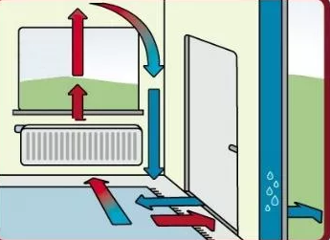 | 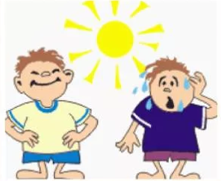
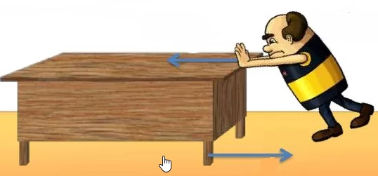 | 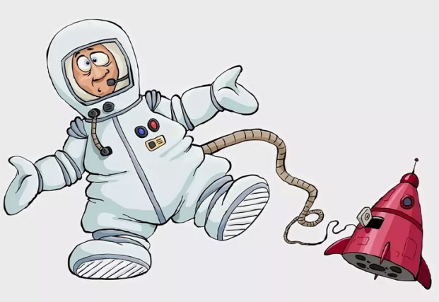
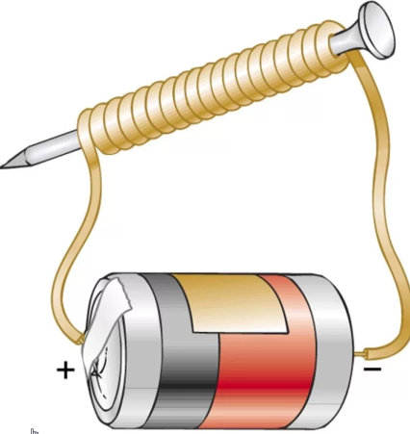 | 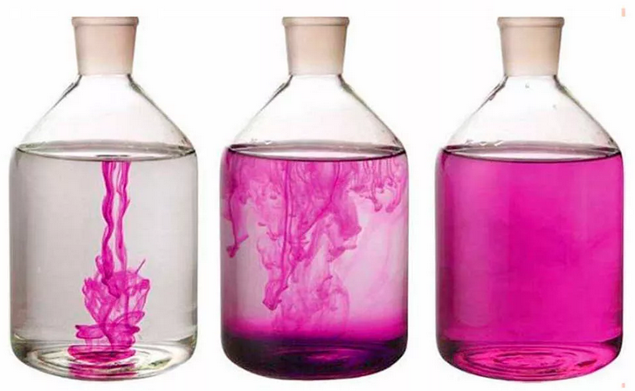

1.Конвекция, 2. Излучение, 3. Трение 4. Невесомость 5. Электромагнит 6. Диффузия

Приложение №6
МАСТЕР ФОРМУЛ
Задание. Выразить все физические величины из формул
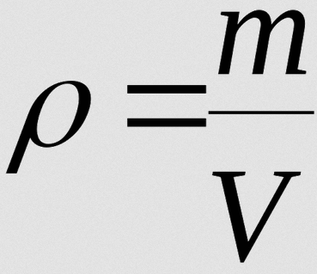

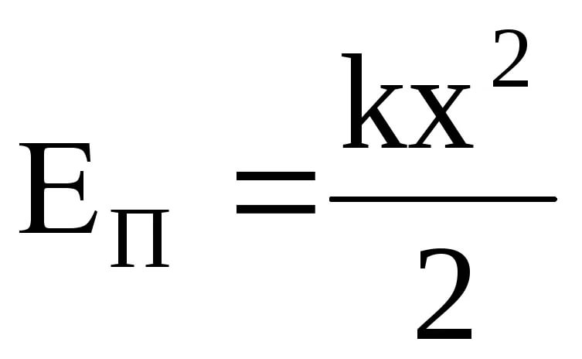

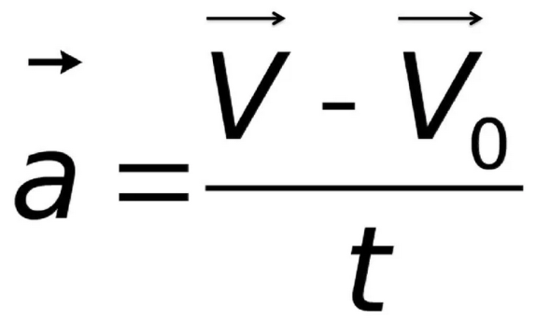

Приложение №7
ОПРОС ПО ФОРМУЛАМ
Задание Опрос по формулам. (Дети выбирают себе общую тему для опроса)
Механика | Тепловые процессы | Электричество | Оптика, физика атома | Колебания

Приложение №8
РЕШЕНИЕ ЗАДАЧ
Задание Решение задач (объяснить решение задач на выбор по задачнику ЕГЭ-2019. Физика. 50 вар._Лукашева, Чистякова_2019 -528с. По одной задаче на каждого человека)
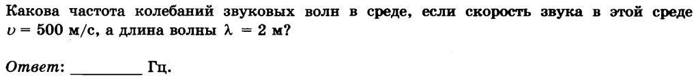

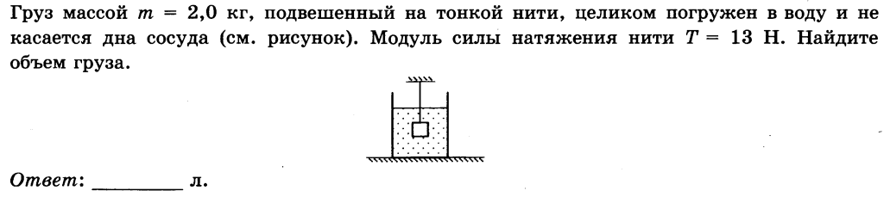

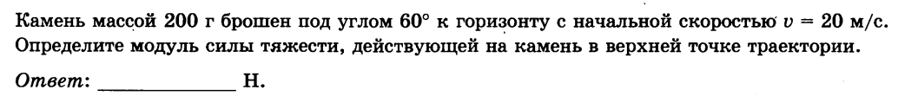

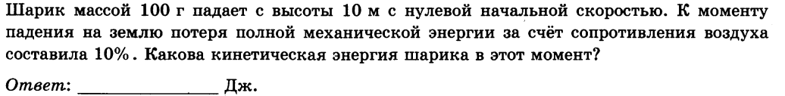

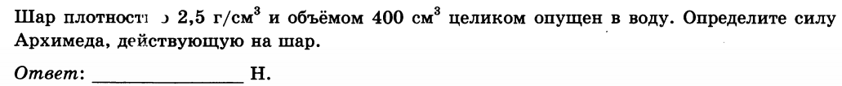

Ответ: №1 250 №2 0,7 №3 2 №4 9 №5 4

Приложение №9
ФИЗИКА ВОКРУГ НАС
Задание . Объяснить с физической точки зрения задачи
Задача №1Физика-литература
«В людях». Максим Горький
«Я уже не спал, наблюдая, как сквозь щели дровяника пробиваются ко мне на постель лучи солнца, а в них пляшет какая-то серебряная пыль – эти пылинки, точно слова в сказке».
Поясните текст (о каком движении идёт здесь речь)?
Ответ: броуновское движение
Задача №2 Физика – искусство
В старинной книге перед страницами с рисунками подклеены листы тонкой прозрачной бумаги. Почему на сторонах этой бумаги, соприкасающихся с рисунками, со временем появились отпечатки рисунка?
Ответ: Со временем в результате диффузии частицы краски перешли на листы бумаги.
Задача №3 Физика-ОБЖ-литература
«Мишкина каша». Николай Николаевич Носов
«…Мишка взял бутылку с подсолнечным маслом. Налил масло на сковородку и сунул в печь прямо на горячие угли, чтоб поскорей зажарились. Масло зашипело и вдруг вспыхнуло на сковородке пламенем. Мишка вытащил сковородку из печки, – масло на ней пылает. Я хотел водой залить, а воды у нас в доме ни капли нет. Так оно и горело, пока всё масло не выгорело. В комнате дым и смрад, а от пескарей одни угольки остались».
Правильно ли было тушить горящее масло водой, и как правильно нужно было тушить?
Ответ: Нужно было накрыть крышкой. Для огня нужен кислород. Вода имеет плотность выше, чем у масла и потушить водой не получится.

Приложение №10
БЛИЦ-ОПРОС
Задание. Написать определения для физических определений и законов
Диффузия ______________________________________________________________
_______________________________________________________________________
_______________________________________________________________________
Равноускоренное движение _______________________________________________
_______________________________________________________________________
_______________________________________________________________________
Закон Паскаля __________________________________________________________
_______________________________________________________________________
_______________________________________________________________________
Явление электромагнитной индукции _________________________________________
_______________________________________________________________________
_______________________________________________________________________
_______________________________________________________________________
_______________________________________________________________________
1 закон Ньютона_________________________________________________________
_______________________________________________________________________
_______________________________________________________________________
Закон отражения света ___________________________________________________
_______________________________________________________________________
_______________________________________________________________________
Закон Кулона ___________________________________________________________
_______________________________________________________________________
_______________________________________________________________________
Приложение №11
ФИЗИЧЕСКИЕ ПРИБОРЫ
Задание. Назвать приборы, назначение приборов, снять показания приборов с учетом погрешности. Погрешность равна цене деления прибора.
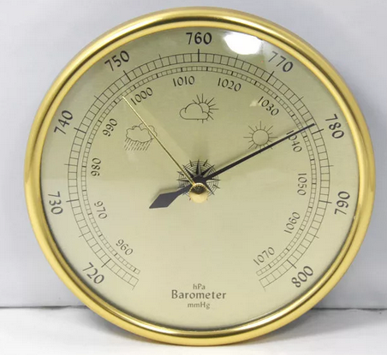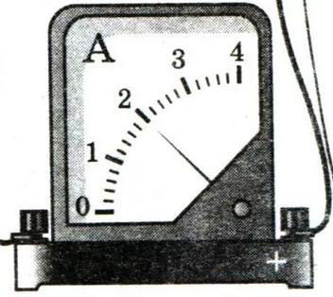
_________________________________ ___________________________________
_________________________________ ___________________________________
_________________________________ ___________________________________
_________________________________ ___________________________________
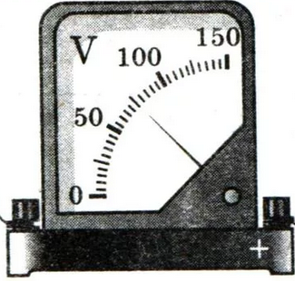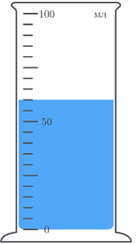
_________________________________ ___________________________________
_________________________________ ___________________________________
_________________________________ ___________________________________
_________________________________ ___________________________________
Приложение №12
ИССЛЕДОВАНИЕ ПО ГИПОТЕЗЕ
Задание.
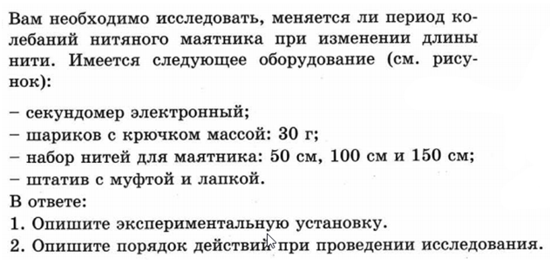
_______________________________________________________________________________
_______________________________________________________________________________________________________________________________________________________________________________________________________________________________________________________________________________________________________________________________________________________________________________________________________________________________________________________________________________________________________________________________________________________________________________________________________________________________________________________________________________________________________________________________________________________________________________________________________________________________________________________________________________________________________________________________________________________________________________________________________________________________________________________________________________________________________________________________________________________________________________________________________________________________________________________________________________________________________________________________________________________________________________________________

Приложение №13
ГРУППИРОВКА ПОНЯТИЙ
Задание. Прочитайте перечень понятий, с которыми вы встречались в курсе физики:

Интерференция, индуктивность, магнитный поток, объем, энергия, килограмм, Кулон, амперметр, реостат, метр, путь, конденсация, диффузия, поляризация, весы, камера Вильсона, барометр-анероид, литр, Фарад, диоптрия, преломление света, кипение, термометр, динамометр, Ньютон, ускорение, отражение света, емкость,

Разделите эти понятия по группам
Физические явления
Физические величины
Единицы измерения величин
Измерительные приборы

Приложение №14
ПРОГРАММИСТ
Задание. С помощью компьютера сделать презентацию 5-7 слайдов по выбранной теме:

- Виды излучений. Шкала электромагнитных излучений
- Виды теплопередачи
- Давление газа. Закон Паскаля
- Закон Архимеда
- Законы Ньютона
- Законы Кеплера
- Солнечная система
- ТБ на уроках физики
- Закон отражения и преломления света
- Линзы
- Атом
- Колебательное движение
- Конденсаторы и электроемкость
- Планеты гиганты
- Планеты земной группы
Приложение №15
УСТРОЙСТВО И ПРИНЦИП ДЕЙСТВИЯ ТЕХНИЧЕСКИХ ОБЪЕКТОВ
Задание Прочитайте фрагмент инструкции к электродрели и выполните задание
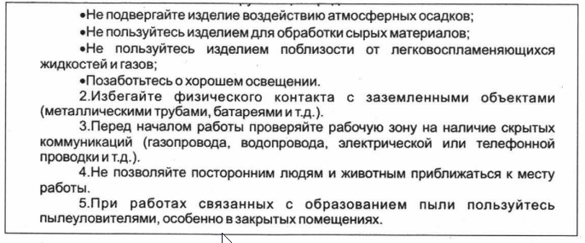
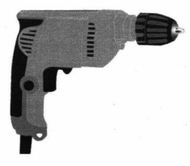
Задание 1. В инструкции требуется при работе с электродрелью избегать физического контакта с заземленными приборами. Для чего это делается?
Задание 2. Почему в инструкции запрещается подвергать изделие воздействию атмосферных осадков?

Анкета
- С какими заданиями вы справились?
_______________________________________________________
_______________________________________________________
- Какие задания на ваш взгляд были самые тяжелые?
_______________________________________________________
_______________________________________________________
- Какое задание было самым тяжелым?
_______________________________________________________
_______________________________________________________

- Какое(ие) задания вам понравились больше всего?
_______________________________________________________
_______________________________________________________

Спасибо за урок. Успехов в учебе.

Дом. задание.
1 группа | 2 группа
Доклад или презентация по астрономии:  Структура Вселенной и ее расширение.  Закон Хаббла  Космологическая модель ранней Вселенной. Эра излучения. Нуклеосинтез в ранней Вселенной  Образование астрономических структур  Эволюция звезд  Образование и эволюция Солнечной  системы  Возникновение органической жизни на  Земле | Задачи 1-7,25, 29 вариант 34

